**Sprint 2**

**Nama Kelompok : ETA MM2**

**Nama Anggota : M.Fikri - M.Reza – Intan Ayu Insani**

**Nama Aplikasi : Cuci.in Laundry**

1. **Fragment**

Terdapat 3 fragment dalam aplikasi Cuci.in Laundry, yaitu :

1. Fragment Riwayat Orderan

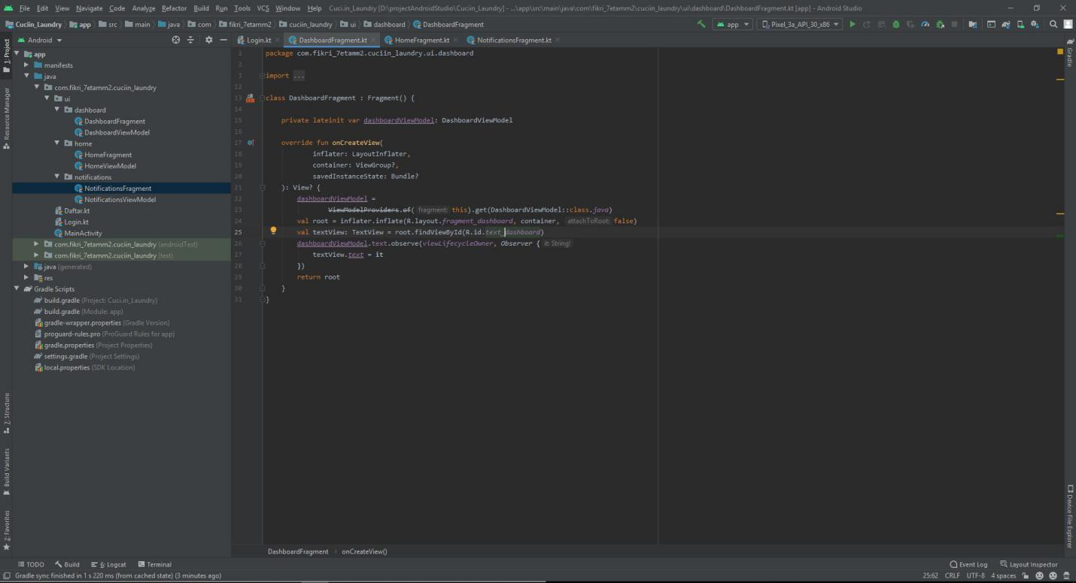

1. Fragment Home

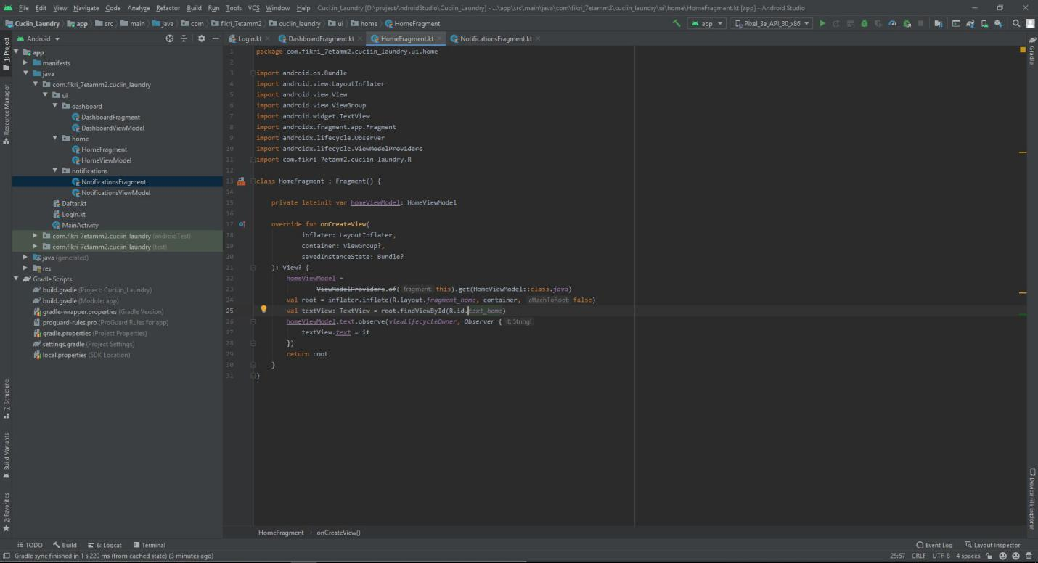

1. Tampilan Fragment Home

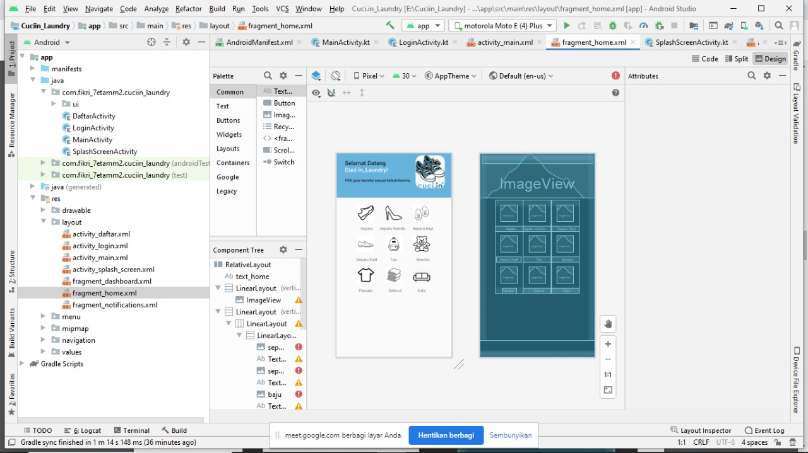

1. Fragment Profil

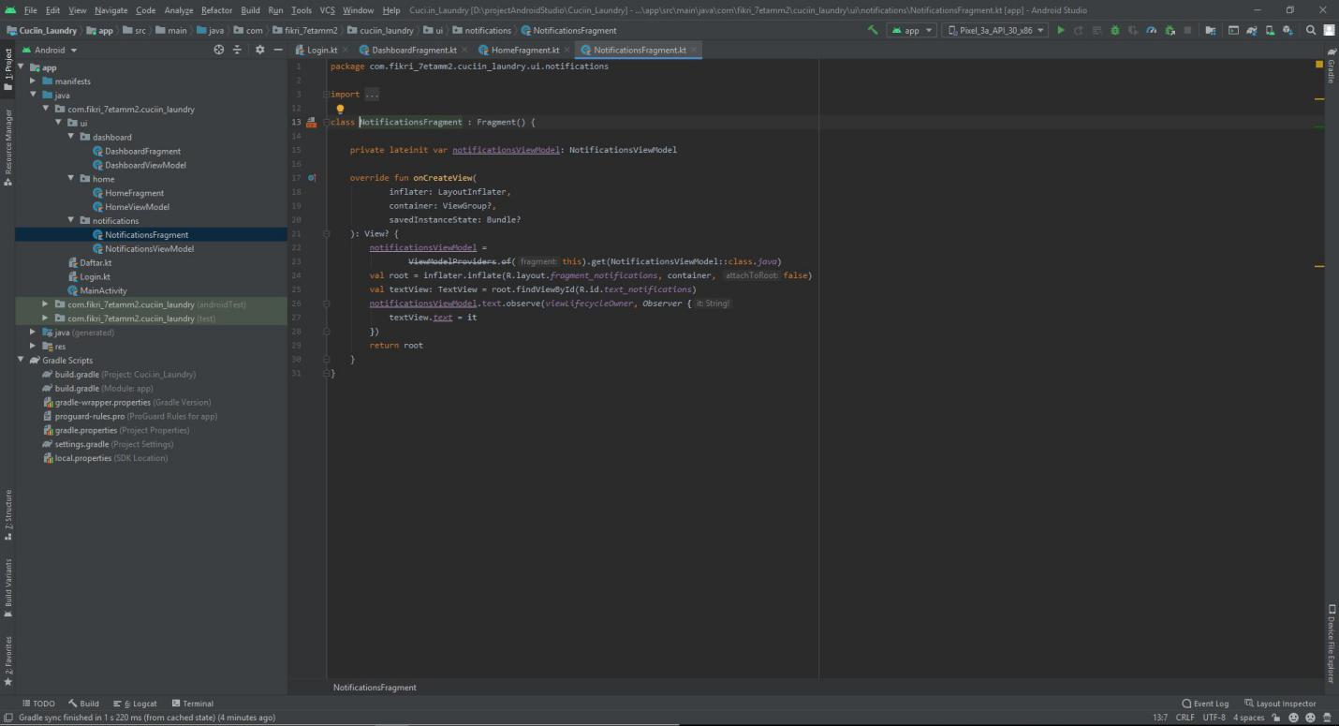

1. Button Navigasi untuk menuju Fragment (activity_main.xml)

**Tampilan Button Navigasi**



1. Tampilan Activity Main (xml)

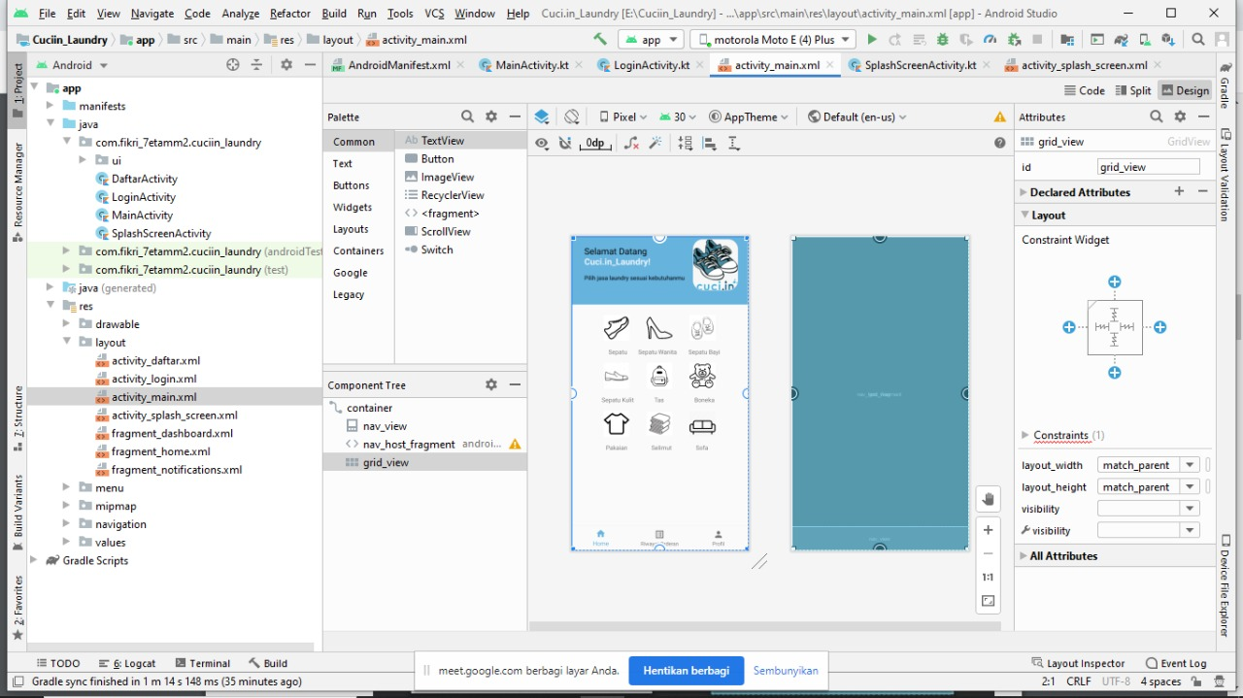

1. **Intent**

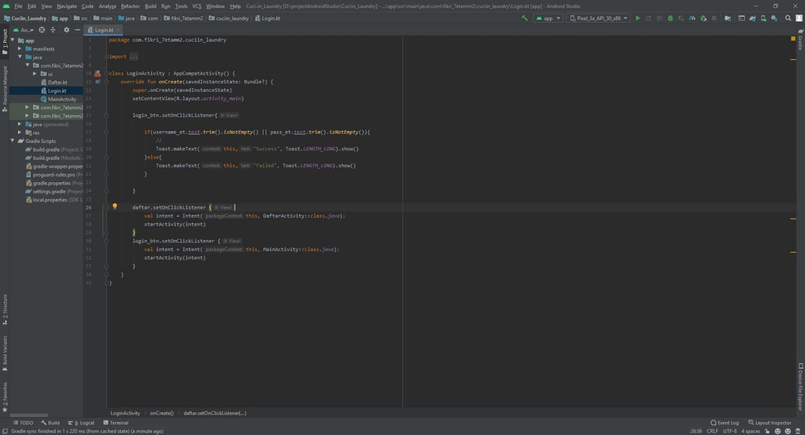

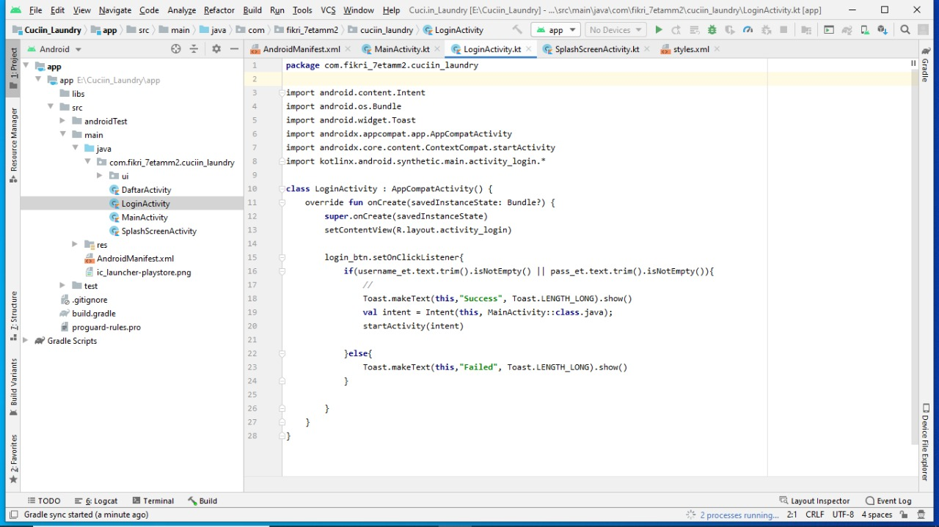

1. **Splash Screen**

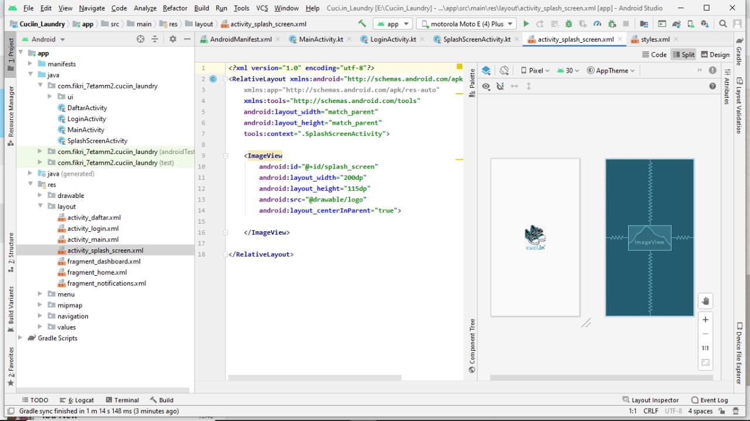

1. **Recyclerview** 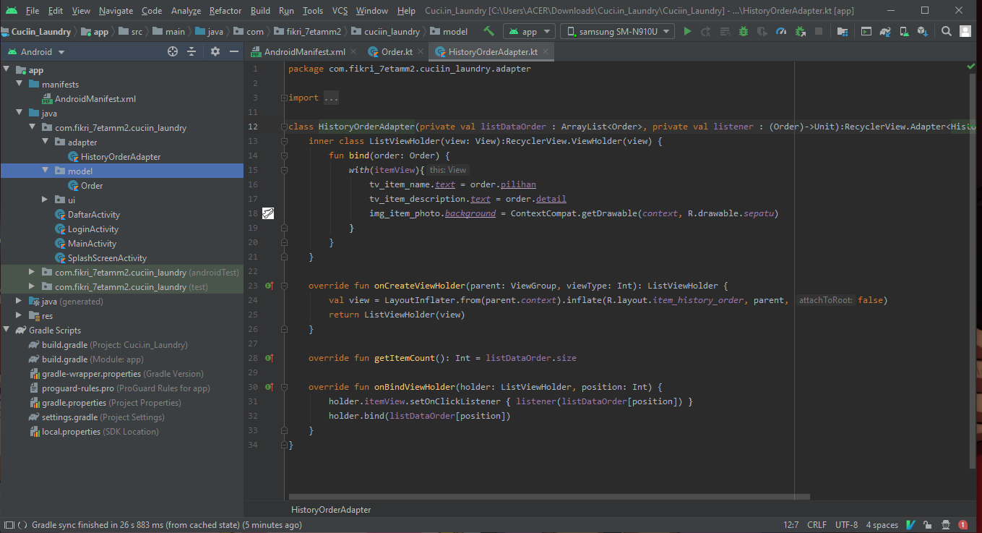

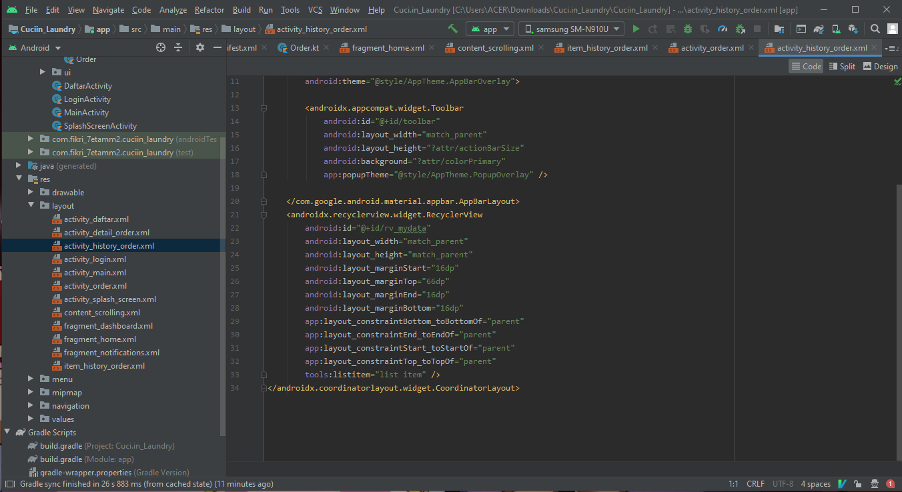

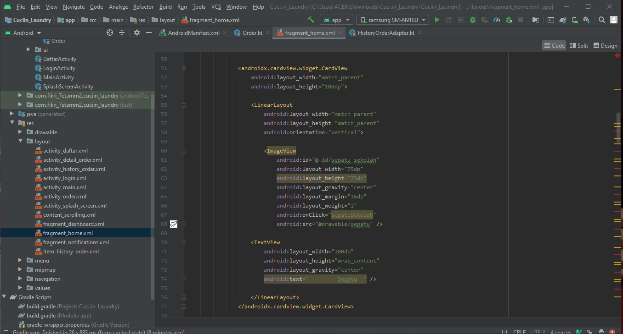

1. **Scrolling Activity**



1. **Gmaps Api**

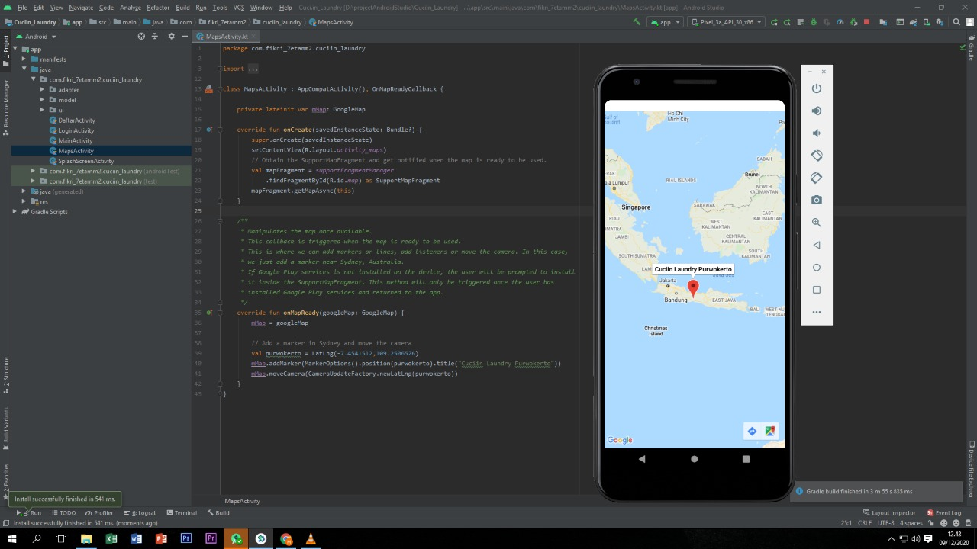

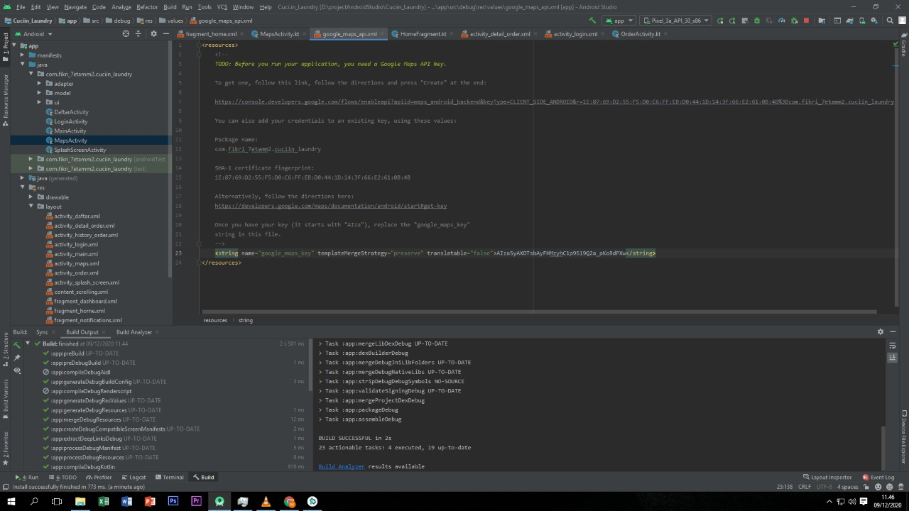

1. **Kanban Tugas**

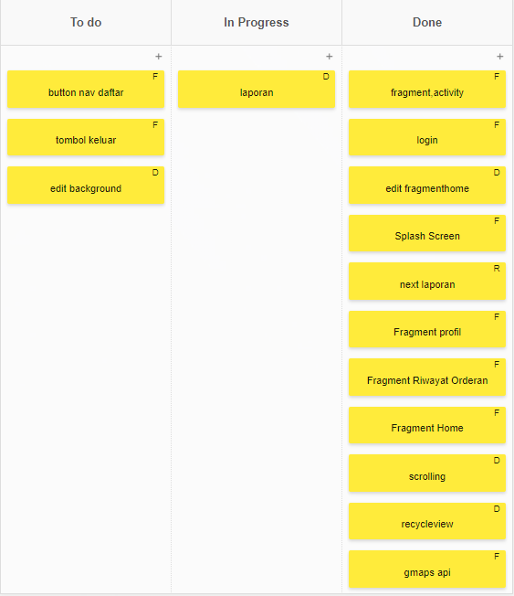

D = Intan

F = Fikri

R = Reza